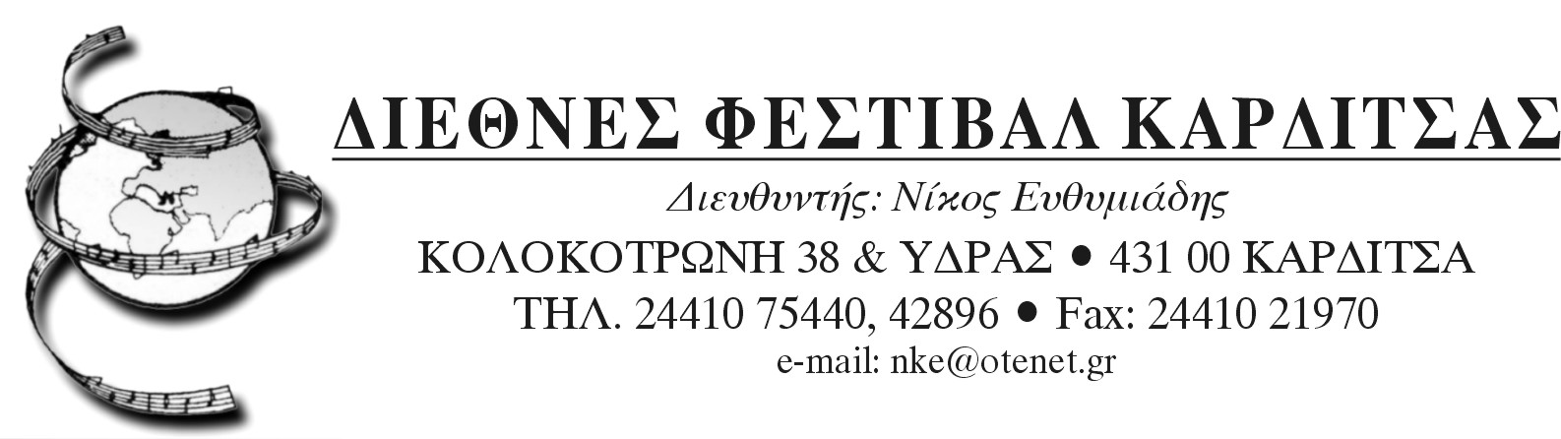

ΔΕΛΤΙΟ ΤΥΠΟΥ
Στη Σερβία
2^{ο} ΚΑΙ 3^{ο} ΒΡΑΒΕΙΟ ΣΕ ΔΥΟ(2) ΣΧΟΛΙΚΕΣ ΧΟΡΩΔΙΕΣ ΤΟΥ 6^{ου} ΔΙΕΘΝΟΥΣ ΦΕΣΤΙΒΑΛ ΣΧΟΛΙΚΩΝ ΧΟΡΩΔΙΩΝ ΚΑΡΔΙΤΣΑΣ

Δύο(2) σχολικές χορωδίες που διακρίθηκαν στο 6^{ο} Διεθνές Φεστιβάλ Σχολικών Χορωδιών και προκρίθηκαν να εκπροσωπήσουν το Διεθνές Φεστιβάλ Καρδίτσας και την Ελλάδα στο εξωτερικό, απέσπασαν σημαντικά βραβεία στον Διεθνή Διαγωνισμό του Νόβισαντ της Σερβίας.
Όπως είναι η υποχρέωση του Διεθνούς Φεστιβάλ Καρδίτσας για τις καλύτερες επιλεχθείσες χορωδίες και σε συνεργασία με Διεθνή και Πανευρωπαϊκά Φεστιβάλ και διαγωνισμούς, δύο σχολεία της Ελλάδας έλαβαν μέρος στον εξαιρετικά δύσκολο διαγωνισμό του NOVISAD. Συγκεκριμένα, συμμετείχαν η Χορωδία του Μουσικού Σχολείου Κέρκυρας και η Χορωδία του 18^{ου} Γυμνασίου Αθηνών αποσπώντας το 2^{ο} και το 3^{ο} βραβείο του διαγωνισμού αντίστοιχα.
Στο διαγωνισμό ήταν υποχρεωτική η ερμηνεία έργων ΄΄ a capella ΄΄ και κυρίως ένα έργο της αναγέννησης ή μπαρόκ.

Με ιδιαίτερη χαρά το Διεθνές Φεστιβάλ Καρδίτσας ανακοινώνει ότι η Χορωδία του Μουσικού Σχολείου Κέρκυρας, υπό τη διεύθυνση του Κώστα Ζερβόπουλου, έλαβε μέρος στον 1^{ο} Διεθνή Διαγωνισμό Σχολικών Χορωδιών «Aleksandar Morfidis Nisis», που διοργανώθηκε από τον «Σύνδεσμο Παιδαγωγών Μουσικής και Μπαλέτου της Σερβίας» το Σάββατο 12 Απριλίου 2014 στην πόλη Novi Sad της Σερβίας, καταλαμβάνοντας τη 2^{η} θέση στην κατηγορία των μικτών χορωδιών με βαθμολογία 89/100. Επίσης, η Χορωδία του 18^{ου} Γυμνασίου Αθηνών υπό την διεύθυνση της Παρασκευής Μακρινού, κατέλαβε την 3^{η} θέση με βαθμολογία 84/100. Αξίζει εδώ να σημειωθεί ότι ο διαγωνισμός ήταν εξαιρετικά υψηλού επιπέδου και σε αυτόν διαγωνίστηκαν συνολικά 14 χορωδίες, σε 3 κατηγορίες.
Οι σημαντικές αυτές επιτυχίες των ελληνικών σχολείων σε έναν τόσο υψηλού επιπέδου διεθνή διαγωνισμό, αποδεικνύει με τον καλύτερο δυνατό τρόπο τον πρωταγωνιστικό ρόλο που επιτελεί το Διεθνές Φεστιβάλ Σχολικών Χορωδιών Καρδίτσας στην ανάπτυξη της Χορωδιακής Μουσικής στα Ελληνικά Σχολεία και όχι μόνον.

